CONSELHO ESTADUAL DE EDUCAÇÃO
PROCESSO CEE Nº2184/83
INTERESSADA: MARIA ANGÉLICA MORALES REYES
ASSUNTO : Equivalência de Estudos - Canvalidação de atos escolares
RELATOR : Conselheiro Edmur Monteiro
PARECER CEE N.613/85 - CESG - Aprovado em 15/05/85

1. HISTÓRICO
1.1 – No 1º semestre/82, Maria Angélica Morales Reyes, de nacionalidade chilena, portadora da Carteira de Identidade Provisória - Registro n. 9.196.559-4, expedida em Salvador-BA, pelo Departamento de Polícia. Federal, mafriculou-se na 3ª.,
série do 2º grau do Curso Supletivo - Modalidade Suplência - mantido pela Escola de Supletivo “Evolução” (Rua José Paulino, 1359 - Campinas), apresentando documentação que comprovava haver concluído, em seu país de origem, a “Educação Básica de Adultos” e os 1º e 2º anos do “Ensino Médio de Adultos”.
1.2 - De acordo com informação de fls. 31, a Escola consultou, na ocasião, a 1ª. DE de Campinas, sobre como proceder no caso, tendo esta solicitado que a interessada apresentasse também documentos escolares referentes aos estudos realizados anteriormente àqueles que comprovara haver concluído.
- - Enquanto providenciava esses documentos, solicitados pela 1ª. DE de Campinas, continuou a interessada a frequentar aulas, concluindo a 3ª. série do 2º grau, do Curso Supletivo - Modalidade Suplência, na Escola em questão, no 1º semestre de 1982.
  - - Em setembro/83, entregou ela, à Escola, os documentos complementares dos estudos que realizara no Chile, para onde tivera do viajar, para consegui-los.
1.5 - Em 16/9/83, com base na documentação completa, a Escola emitiu “Declaração de Equivalência de Estudos”, reconhecendo como equivalentes aos de nível de conclusão da 2ª. série do 2º grau, no sistema brasileiro de ensino, os estudos realizados pela interessada no Chile, com o condição de ela “submeter-se a processo de adaptação em GEOGRAFIA DO BRASIL e HISTÓ-

PROCESSO CEE N.2184/83 PARECER CEE. N.613/85
RIA DO BRASIL e integralizar a carga horária prevista para o Curso Supletivo de 2º Grau”.
1.6 - Em 14/10/83, a Supervisão do Ensino, examinando a referida declaração de equivalência de estudos, deixou de homologá-la por ter sido apresentada fora de prazo. Do parecer emitido devem ser destacados os seguintes tópicos:
- “Como a equivalência não foi requerida em tempo hábil, configurou-se matrícula irregular, que implica em convalidação de atos escolares”.
- “A interessada extrapolou os prazos para apresentação dos documentos necessários, com anuência da escola, que a manteve ma- triculada”.
- “Nos termos do art. 5º da Deliberação CEE 12/83, cabe recurso da interessada junto ao Egrégio CEE, no prazo de 10 dias, devendo para tanto juntar xerox dos documentos na língua estrangeira”.
- - Em 21/10/83, a interessada dirigiu petição a este Conselho; solicitando declaração de equivalência de seus estudos realizados no Chile e convalidação dos atos escolares praticados pela Escola de Supletivo “Evolução”.
- - Em 9/11/83, os autos foram baixados em diligência pela Assessoria Técnica da Câmara de Ensino de 2º Grau, a fim de que a interessada providenciasse visto consular nos documentos anexados a sua petição.
- - Em 21/3/85, o interessada encaminhou a este Conselho, devidamente visados pela autoridade consular brasileira em Valparaíso (Chile), os documentos referentes à conclusão da “Educação Básica de Adultos” e dos 1º e 2º anos do “Ensino Médio de Adultos”.

2. APRECIAÇÃO
2.1 - Maria Angélica Morales Reyes, de nacionalidade chilena (Carteira de Identidade Provisória - Registro n. 9.196.559-4, expedida em Salvador-BA, pelo Departamento de Polícia Federal) requer declaração de equivalência de estudos realizados em seu país de origem e convalidação de atos escolares praticados pelo Escola de Supletivo “Evolução” (Campinas), onde frequentou e concluiu a 3ª. série do 2º grau, através de Curso Supletivo – Modalidade Suplência.

PROCESSO CEE N. 2184/83 PARECER CEE N.613/85
2.2 - Os documentos escolares apresentados pela interessada comprovam que ela, em seu pais de origem, concluiu, com aproveitamento, estudos que podem ser considerados equivalentes, no sistema brasileiro de ensino, ao ensino de 1º grau e às duas primeiras séries do Ensino de 2º grau, como resumido a seguir:
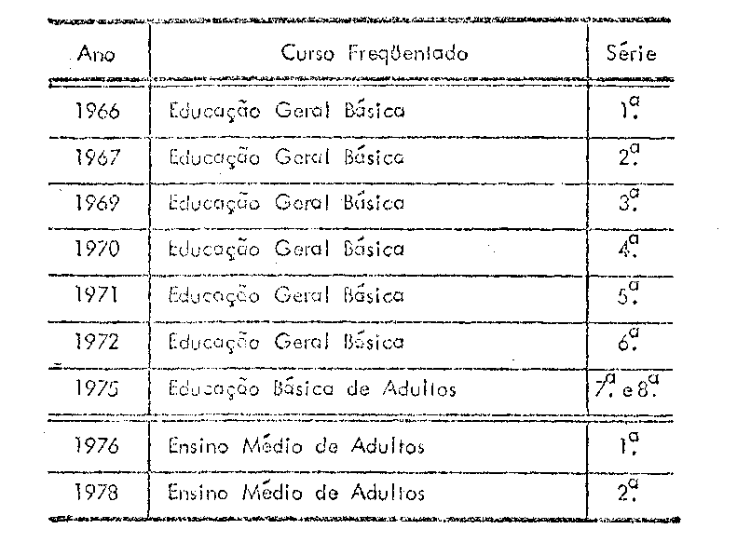

2.3 - Todos os documentos escolares acham-se traduzidos para o Português por tradutor juramentado e os referentes a conclusão da “Educação Básica de Adultos” e dos 1º e 2º anos do “Ensino Médio de Adultos” estão devidamente visados pela autoridade consolar brasileira em Valparaíso (Chile).
2.4 - A interessado não pode requerera equivalência de estudos no prazo legal porque não dispunha, quando se matriculou na Escola de Supletivo “Evolução”, de todos os documentos necessários para tanto, vendo-se obrigada a viajar para seu pais de origem a fim de obtê-los junto aos estabelecimentos nos quais realizara seus estudos.
2.4 - A interessada, conforme documento de fls. 19-A, concluiu, no final do 1º semestre letivo de 1982, a 3ª. série do 2º grau do Curso Supletivo – Modalidade Suplência, na Escola de Supletivo “Evolução”, tendo cumprido as adaptações, requeridas pelo estabelecimento, em Geografia do Brasil e História do Brasil e integralizado a carga horária do curso em questão (doc. de fls. 21).

PROCESSO CEE N.2184/83 PARECER CEE N. 613/85
2.6 - À vista do exposto e considerando que a não homologação da declaração de equivalência de estudos da interessada pela Supervisão de Ensino se deveu tão somente à sua apresentação fora do prazo legal, somos pela conclusão que segue:

3. CONCLUSÃO
- - Reconhecem-se como equivalentes aos de nível de conclusão da 2ª. série do ensino de 2º grau, no sistema brasileiro de ensino, os estudos realizados, no Chile, por Mário Angélica Moroles Reyes.
- - Convalidam-se, em caráter excepcional, sua matrícula na 3ª. série do 2º grau no Curso Supletivo - Modalidade Suplência, na Escola de Supletivo “Evolução” (Campinas), bem como os demais atos escolares posteriormente praticados.
CESG. em 17 de abril de 1985
EDMUR MONTEIRO
RELATOR

4 – DECISÃO DA CÂMARA:
A CÂMARA DO ENSINO DO SEGUNDO GRAU adota como seu Parecer o VOTO do Relator.
Presentes os nobres Conselheiros: Antônio Joaquim Severino, Edmur Monteiro, Pe. Lionel Corbeil, Maria Aparecida Tamaso Garcia e Renato Alberto T. Di Dio.
Sala das Sessões, aos 24 de abril de 1985
a) CONSº Pe. LIONEL CORBEIL
Presidente

DELIBERAÇÃO DO PLENÁRIO
O CONSELHO ESTADUAL DE EDUCAÇÃO aprova, por unanimidade, a decisão da Câmara do Ensino do Segundo Grau, nos termos do Voto do Relator.
Sala “Carlos Pasquale”, em 15 de maio de 1985.
a) CONSº CÉLIO BENEVIDES DE CARVALHO
PRESIDENTE

